2009年苍南中学高二第二学期期中考试政 治 试 卷(文科)

本试卷分第Ⅰ卷（选择题）和第Ⅱ卷（非选择题）两部分。共100分。考试用时90分钟。
第Ⅰ卷（选择题，共60分）
一、选择题：本大题共30小题，每小题2分，共计60分。在每题给出的四个选项中，只有一个选项是最符合题意的。
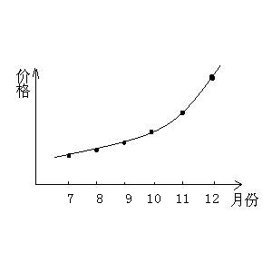
1．右图函数图是2009下半年玉米价格走势。下列对该图理解正确的是
①玉米很可能出于卖方市场
②玉米的互补商品需求量会有所增加
③玉米的替代品的需求量会有所减少
④生产者可能会扩大玉米的种植生产
A. ①② B. ①④ C. ②③ D. ③④
2. 假设2009年某国一单位W商品，其价值用该国货币表示为14元。如果2010年生产W商品的社会劳动生产率提高40％，且该国的货币价值下降(贬值)50％，在其他条件不变的情况下，2010年一单位W商品的价值用货币表示为
A．7元 B．20元 C．28元 D．17.5元
3．下列示意图反映的是通常情况下价格与相关因素的关系。其中①②④分别反映的是价格随社会劳动生产率、通货膨胀率、居民收入水平变化的曲线③反映的是需求量随价格变化的曲线。这些示意图中正确反映价格与相关因素关系的是
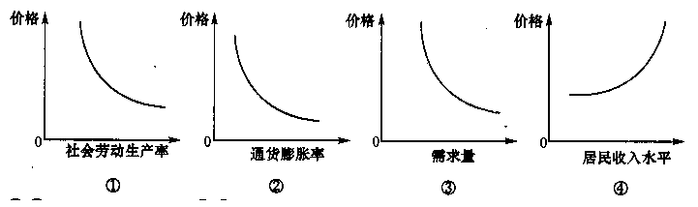

A．①④ B．③④ C．①③ D．②④
4．从“包产到户”到“包山到户”，我国对农村基本经营制度一以贯之的改革，把耕地、山林的承包经营权，完整地交给了农民，确定了农民的经营主体地位。中国农村的基本经营制度在突破中完善，中国农村生产力在改革的推进中得以解放。这说明
①发展社会主义市场经济要求确立按生产要素分配的原则 ②实行按劳分配有利于充分调动劳动者的积极性和创造性 ③发展农村生产力必须通过改革调整生产关系中不适 应生产力的部分 ④发展农村生产力要调整上层建筑中与经济基础不相适应的部分
A．①② B．②③ C．①③ D．③④
5.2009年7月22日，国务院总理温家宝主持召开国务院常务会议，讨论并原则通过《文化产业振兴规划》，会议强调：要降低准入门槛，积极吸收社会资本和外资进入政策允许的文化产业领域，参与国有文化企业股份制改造。 这将有利于
①文化产业坚持社会主义方向 ②缓解国有文化企业的筹资、融资难问题
③促进文化产业的发展 ④国有文化企业完善法人治理结构_{校（园）之（星}
A．①②③ B．①②④ C．①③④ D．②③④
6．某国有科研单位工作人员，年薪6万；存款利息1万；利用业余时间在私营企业兼职，年薪2万，技术转让费3万；房产出租1万；购买股票分红利2.5万。据悉收入均合法，其中按劳分配、按财产性分配和非按劳分配的收入分别为:
A．8万、3.5万、7.5万 B．6万、4.5万、9.5万
C．8万、4.5万、7.5万 D．6万、7.5万、9.5万[
7．现行的《城市房屋拆迁管理条例》已不能完全适应社会经济发展实际。北京大学5位教授以公民名义致信全国人大常委会，建议废止或修改《条例》相关条款。这反映了我国公民民主意识日益觉醒，积极参与k*s*5*u
A．民主选举 B．民主决策 C．民主管理 D．民主监督
8．第十届全国人大常委会建议第十一届全国人大常委会将选举法的修改列入2008年立法计划，实行城乡按相同人口比例选举人大代表。这一建议反映了
A.人大常委会享有国家立法权 B.全国人大闭会期间，其职权由全国人大常委会行使
C.人民享有广泛的民主权利 D.人民的民主权利得到日益充分的实现
9．我国东南沿海一带，有的地方外来务工人员的数量大大超出当地人口。然而，由于某些原因，部分外来务工人员不能参与务工所在地地方人大代表的换届选举。对此，有人大代表提出，必须采取切实有效措施，保障外来务工人员的选举权和被选举权，因为
①在权力机关中外来务工人员需要有自己的政治代表
②我国公民平等地享有管理国家和社会事务的权利
③这有利于将人民群众的不同意见和要求集中到权力机关中来
④选举权和被选举权是我国公民法定的政治权利
A.①②③ B.②③④ C.①③④ D.①②④
10．中国的政府首脑2009年２月28日历史上第一次坐进了互联网站的文字和视频直播室，与数以亿计的全球网民进行了一场历时两小时、没有任何辗转和阻隔的聊天。这种网络表达是
①公民政治参与的新途径 ②反腐倡廉的新通道
③密切干群关系的新方式 ④公民直接行使国家权力的新举措
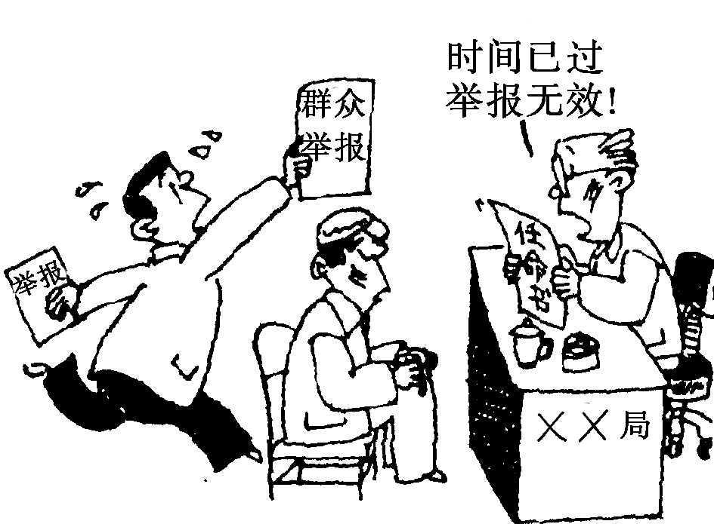
A.①②③ B.①③④ C.②③④ D.①②③④[
11．下图漫画启示我们
A.公民必须依法行使政治权利和自由
B.公民行使监督权意义十分重大
C.必须切实依法尊重和保护公民的监督权
D.我国制裁和惩罚侵犯公民政治权利的犯罪行为
12．“两会”前夕，十三位基层群众代表被邀请进入中南海,对即将提请人大审议的《政府工作报告》提意见。温家宝总理亲切地对大家说：“其实你们是中南海的主人”。材料体现了
①社会主义民主的本质和核心 ②我国政府坚持为人民服务的工作态度
③我国国家机关坚持民主集中制原则 ④我国公民的权利与义务是统一的
A.①② B.③④ C.①②③ D.①②③④
13．2009年9月20日，首都各界代表900多人在全国政协礼堂隆重集会，庆祝中国人民政治协商会议成立60周年。下列对人民政协的理解正确的是
①人民政协是由各民主党派和无党派人士组成的
②人民政协是中国共产党领导的多党合作和政治协商的重要机构
③人民政协是我国政治生活中发扬社会主义民主的重要形式
④人民政协是我国重要的国家机构
A．①② B．②③ C．①④ D．②④
14．自1990年到2008年11月，中国共参与联合国维和行动22项，累计派出维和人员上万人次。2008年在海外执行维和任务的官兵有1900多人，是联合国安理会五个常任理事国中派出维和人员最多的国家。这充分表明、
①中国已成为维护世界和平与安全的重要力量 ②维和行动有利于实现我国外交政策的基本目标 ③中国致力于加强同世界其他国家的合作与交流 ④维和行动有利于扩大中国同联合国其他成员国的军事联系k*s*5*u
A.①② B.②③ C.③④ D.①④
15．在发表的《中华人民共和国与秘鲁共和国联合新闻公报》中，秘鲁政府重申“尊重和承认中华人民共和国主权和领土完整，继续坚定奉行一个中国原则”。这表明秘鲁尊重我国的
①独立权 ②平等权 ③自卫权 ④管辖权
A.①② B.②③ C.③④ D.①④
16．《国语·郑语》记述了史伯关于“和”的论述:“夫和实生物,同则不继。若以同裨同,尽乃弃矣。”先贤所谓的“和”，是“异”中之“和”，无“异”就无“和”。可见，“和”中蕴含的哲理是
①以承认事物的差异性为前提 ②矛盾多样性的统一
③物质和意识的辩证关系 ④矛盾主次方面的关系
A.②④ B.①③ C. ①② D.②③
17．2009年初，“开心农场”在一夜之间风靡全国，人们玩“开心农场”，是一种释放压力的消遣，同时，人们还逐渐深化着游戏内涵，如成都某小学参照“开心农场”的模式，把学生综合表现化身为一棵棵白菜，使“蔬菜”的级别直接和学生在校的日常表现挂钩。这说明
①世界上的事物总是不断向前变化发展的 ②人类的意识活动具有主动性和选择性
③人们对“开心农场”有不同的价值选择 ④参照“开心农场”评价学生是一种创新
A.①③ B.②④ C.①②③ D.②③④
18．“散步的时候＼我走直路＼儿子却故意＼把路走弯＼我说＼把路走直＼就是捷径＼儿子说＼把路走弯＼路就延长”。这首《散步》诗蕴含的哲理是
①事物发展是前进性与曲折性的统一 ②认识事物的角度不同，价值评价也就不同
③量变是质变的必要准备 ④矛盾双方在一定条件下可以相互转化
A．①② B．②③ C．②④ D．①④
19．制度经济学强调经济发展中的历史性和过程性，强调从整体的角度来分析经济现象，强调经济发展过程的演进性。下列选项中与制度经济学的思维方式相同的是、
①骏马能历险，犁田不如牛k*s*5*u ②仁者见仁，智者见智
③人事有代谢，往来成古今 ④善弈者谋势，不善弈者谋子
A．①② B．③④ C．①④ D．②③
20．19世纪英国作家惠兹里特说：“一个除了书本以外一无所知的纯粹学者，必然对书本也是无知的。”下列名言中与这句话蕴涵的哲理相一致的是
①不学自知，不问自晓，古今行事，未之有也
②为学之道，必本于思；思则得之，不思则不得也
③心中醒，口中说，纸上作，不从身上习过，皆无用也
④学之之博，未若知之之要；知之之要，未若行之之实
A．①② B．②④ C．③④ D．②③
21．天气预报与人们的生活越来越密切。许多人在出门之前都要听听当天的紫外线指数、感冒指数、穿衣指数、洗车指数等．这些指数
A．是对客观的实际情况的真实反映 B．是人们与客观事物之问的主观联系
C．可以提高人们实践活动的预见性 D．是客观事物之间的内在必然的联系
22．回眸2009，“风景这边独好”。这不仅在于中国拥有“中国道路”，也在于拥有“中国精神”。正是“中国精神”造就了这个国家遇难不惧的定力、化危为机的魄力。这说明中华民族精神：
①决定社会经济和政治的变迁 ②是支撑中华民族生存发展的精神支柱
③是推动中华民族走向繁荣强大的精神动力 ④其具体内容是永恒的
A．①② B．①④ C．②③ D．②④
23．2009年9月1日，开学的第一天，中央电视台播出大型公益课《开学第一课：知识守护生命》。教育部要求在全国中小学生准时收看，通过互动、讲述等寓教于乐的形式，以切身体验来阐明浅显又深刻的应急避险道理，让生命教育深入人心。教育部与中央电视台的这一举措说明：
①优秀文化能促进人的全面发展 ②文化影响人们的实践活动与行为方式
③文化是综合国力竞争的重要因素 ④中华文化源远流长、博大精深
A．①② B．③④ C．①③ D．②④
24．2010年1月24日,张艺谋及其团队打造的“印象大红袍”在武夷山实景公演。武夷山著名的大王峰、玉女峰及九曲溪水、大红袍茶树等被演绎得活灵活现，使人们对武夷山有了深刻印象，带动了当地旅游产业蓬勃发展。这告诉我们
A．优秀文化能促进人的全面发展 B．健康文化能促进经济、社会发展
C．文化是世界性与民族性的统一 D．文化是经济发展的基础
25．春节，中华民族传统的节日，无论身在何处，只要是炎黄子孙，都把春节当成一年中最重要的节日来过。台湾民间过春节的习俗与大陆相差无几，都是从自上一年的农历十二月二十三日“送灶”开始，直到正月十八“落灯”为止。从文化生活的角度看，下列名句中最能体现材料的内涵的是
A.爆竹声中一岁除，春风送暖入屠苏
B.火树银花不夜天, 弟兄姐妹舞翩跹, 歌声唱彻月儿圆
C.海上生明月，天涯共此时
D.独在异乡为异客，每逢佳节倍思亲
26．香港大学最新民意调查显示，越来越多的香港人为有一个强大的祖国而感到自豪，每年国庆前，各个民间社团热心策划，缜密安排，自行组织庆祝活动；日常生活中，升五星红旗和紫荆花区旗仪式成为不少机关、学校的重要仪式。上述事例表明
①在当代中国，爱国与爱社会主义本质上是一致的 ②爱国主义应该表现在实际行动中 ③爱国主义不是抽象的，而是具体的 ④爱国主义是中华民族精神的核心
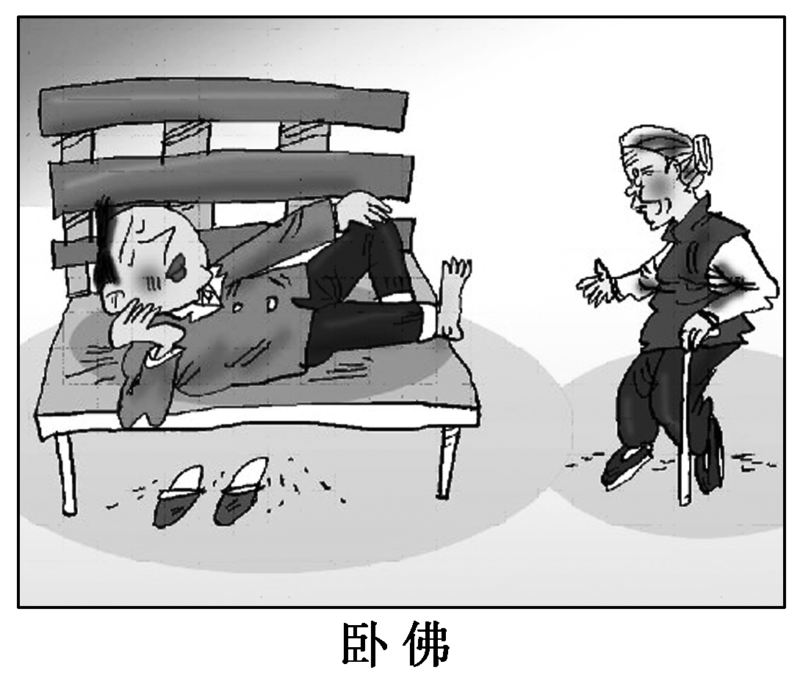
A.①②③ B.①②④ C.②③④ D.①③④
27．漫画《卧佛》启示我们
A.文化建设要把社会公德作为中心工作
B.要加强自身的科学文化修养和思想道德修养，做文明公民
C.要解放思想、开拓创新，不断提高物质文化生活水平
D.要培养科学的世界观、人生观、价值观
28．从14世纪但丁倡导成立”人类统一体”的思想到今天58800多个国际组织林立，覆盖了经济、政治、文化、安全、体育、教育、人口等众多领域，成为影响人类社会发展的重要力量。国际组织快速发展的原因是
①国际组织是国际社会的重要成员 ②国际组织是国际关系发展的产物
③新科技革命、生产力快速发展的结果 ④经济全球化和世界多极化趋势的需要
A．②③ B．②④ C．①④ D．③④
29．英法两国对政府干预市场态度不同，英国倾向新自由市场，法国则倾向较多的政府干预。但金融危机使两国都加大政府干预的力度。从政体上看，其根本原因是两国都
A．实行三权分立的原则 B．出现了行政权力加强的趋势
C．是维护资产阶级利益 D．实行单一制的国家结构形式
30．德国2009年9月27日晚公布大选初步结果，以默克尔为总理候选人的联盟党获得33.8％选票，联盟党继续保持联邦议院第一大党地位。现任总理默克尔之后说：“我们在新政府中已经达到稳定多数的目标，今晚我们可以尽情庆祝。” 默克尔表示将与自民党尽快组建新一届德国政府。她将继续担任德国总理。这说明德国
①实行两党制 ②政府由议会产生、对议会负责
③实行议会制共和制政体 ④政府首脑由议会多数党的领袖出任
A．①③④ B．②③④ C．①②④ D．①②③
第Ⅱ卷（非选择题，40分）
二、非选择题。请运用所学知识对所提问题进行简明扼要的分析和说明。
31．（30分）阅读材料，回答下列问题。
中国文房四宝文化旅游节、凤阳花鼓文化旅游节、2009花亭湖金秋旅游节暨第八届皖西南山货节、2009年中国·合肥苗木花卉交易大会、第八届凤凰美食文化节．首届中国（安徽）国际酒店用品及设备博览会……今年以来，该省各地政府．旅游主管部门．景区景点纷纷高举“节庆牌”，精彩纷呈，高潮迭起，参加的企业收效明显。有关专家表示，在通过打好节庆活动这张牌来进行有效促销方面，该省企业受益匪浅。
“一个地方发展旅游业需要很多载体，节庆活动是其中之一”。专家认为，旅游市场开发一定要强化“政府推手、市场基础”的理念，该省许多活动需要年年办，但是要在保持一定传统的基础上每年办得有点新意，办得有新鲜点，让活动形成品牌，形成影响力，市场营销就会水到渠成，能够收到事半功倍的效果。
（1）有人认为，旅游企业的成功经营主要靠节庆活动。请你运用《经济生活》有关知识并结合材料评析这一观点。（10分）

（2）从《生活与哲学》角度说明该省通过高举“节庆牌”受益匪浅的原因。（9分）

（3）请你结合《文化生活》的相关知识，为该省进一步搞好节庆活动提出合理化建议。（11分）

32、阅读材料，回答下列问题
2010年2月27日，温家宝总理在线与网友交流时指出：“要让者百姓活得更有尊严”。十一届全国人大三次会议的《政府工作报告》再次提出：“我们所做的一切都是要让人民生活得更加幸福、更有尊严”。从个性化表速提升为官方承诺，彰显了我国政府的价值取向。
请从《政治生活》角度谈谈政府应该如何“让老百姓活得更有尊严”。（10分）

2009年苍南中学高二第二学期期中考试
政 治 答 题 卷(文科)
一、选择题：本大题共30小题，每小题2分，共计60分。在每题给出的四个选项中，只有一个选项是最符合题意的。
题号 | 1 | 2 | 3 | 4 | 5 | 6 | 7 | 8 | 9 | 10
答案
题号 | 11 | 12 | 13 | 14 | 15 | 16 | 17 | 18 | 19 | 20
答案
题号 | 21 | 22 | 23 | 24 | 25 | 26 | 27 | 28 | 29 | 30
答案
二、非选择题。请运用所学知识对所提问题进行简明扼要的分析和说明。
31（1）（10分）

（2）（9分）

、

(3) （11分）

32、（10分）[

2009年苍南中学高二第二学期期中考试政 治 试 卷 答 案(文科)
一、选择题：本大题共30小题，每小题2分，共计60分。
1------5 BBCBD 6---10 BBDBA 11---15 CCBAD
16---20 CDCBC 21---25 CCABC 26----30 CBDCB
二、非选择题。请运用所学知识对所提问题进行简明扼要的分析和说明。
